**LAPORAN JOBSHEET 2**

**Pemrograman Berbasis Objek**



**Disusun Oleh :**

**DHANISA PUTRI MASHILFA**

**NIM. 2341720212**

**TI-2C/08**

**D-IV TEKNIK INFORMATIKA**

**JURUSAN TEKNOLOGI INFORMASI**

**POLITEKNIK NEGERI MALANG**

**Jl. Soekarno Hatta No. 9 Jatimulyo, Kecamatan Lowokwaru, Jatimulyo, Kec. Lowokwaru, Kota Malang, Jawa Timur 6514**

**Class Persegi**

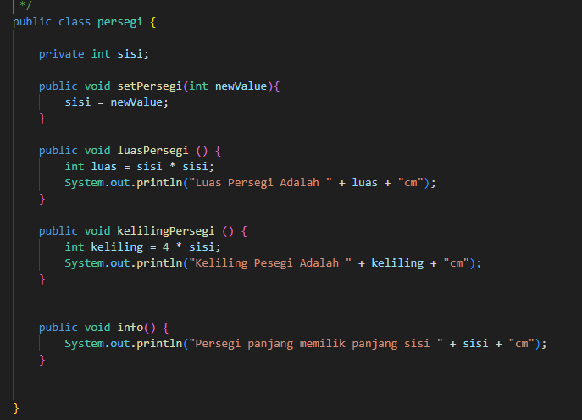

**Class main**

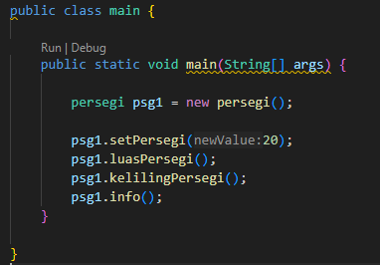

**Output**

